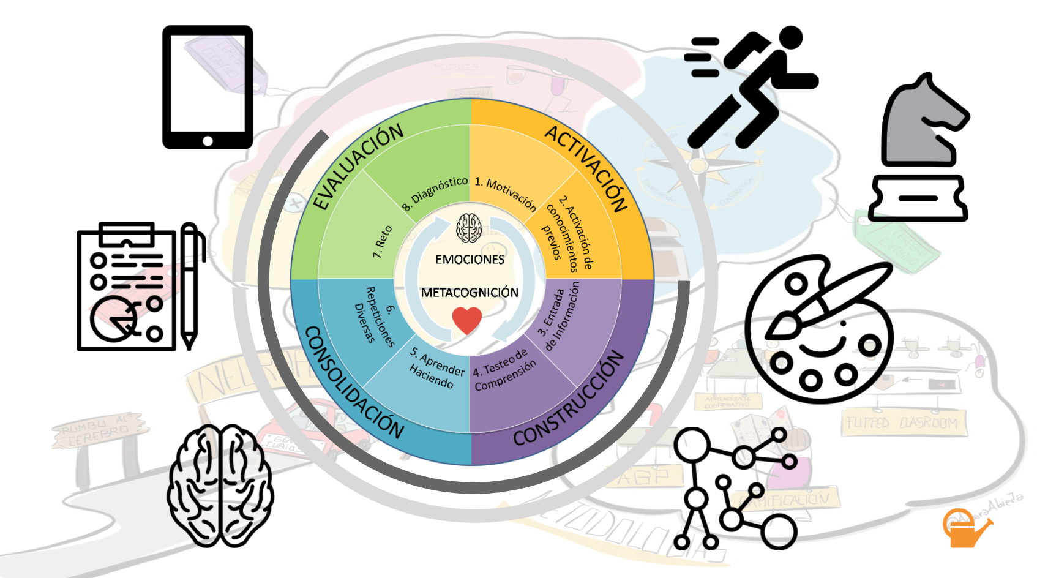

INTRODUCCIÓN | La propuesta de esta unidad didáctica parte de dos premisas: tener como punto de partida al alumno y los objetivos de aprendizaje propuestos.  La unidad está diseñada para alumnos de 2º de E.P.O con diferentes ritmos de aprendizaje que en general muestran interés y participación en clase. Están acostumbrándose a trabajar en equipo pero les cuesta prestar atención a la hora de trabajar en clase entre compañeros, en actividades orales y de escucha.  Se tendrá en cuenta en primer lugar su deseo de participar en juegos de interacción comunicativa para que aprendan a escuchar y a emplear las estructuras y vocabulario que van adquiriendo. El objetivo fundamental es que se comuniquen en Lengua inglesa.  En esta propuesta relacionamos diversos tipos de conocimientos, destrezas y actitudes comunes a las áreas de inglés y de Natural Science. Se llevará a cabo un trabajo interdisciplinar entre las dos áreas, teniendo como hilo conductor el topic de “los animales”. (Esta sería la parte correspondiente al área de inglés).
UD1 | TÍTULO |  |  | ÁREA
 | LET´S PLAY ANIMALS |  |  | LENGUA INGLESA  ( Interdisciplinar con Natural Science)
CURSO |  | TEMPORALIZACIÓN | SESIONES: 9 sesiones
PRIMARY 2 |  | 16TH March-2nd April | ENGLISH

RESULTADOS ESPERADOS DE APRENDIZAJE
ENGLISH
-Identificar el vocabulario y expresiones en textos orales breves y sencillos empleando léxico de animales y partes del cuerpo y acciones (verbos).

-Producir textos orales dialógicos muy breves utilizando las estructuras sintácticas: It´s got; It hasn´t got. .It can + verb

-Reconocer y utilizar la estructura interrogativa : Has it got? Para demandar información.

-Escuchar y respetar las intervenciones y producciones de los compañeros.

- Valorar la Lengua extranjera como instrumento de comunicación con otras personas.

ELEMENTOS DEL CURRÍCULO
CONTENIDOS |  | ESTÁNDARES DE APRENDIZAJE | C. CLAV | RETO
ENGLISH | -Estrategias del comprensión del léxico de animales y partes de su cuerpo. Places.  -Funciones comunicativas: descripción de los animales, su cuerpo y habilidades.  -Estrategias de producción. Estructuras sintácticas, a partir de canciones, historias, vocabulario y vídeos breves.  -Reconocer y reproducir por escrito el léxico del “topic” | -Entiende la información en la descripción básica de animales vertebrados.  -Nombra animales y los describe de manera sencilla con las estructuras: It´s...; It´s got/ It hasn´t got. It can; It can´t + verb.  -Comprende información e indicaciones muy básicas acerca de animales y sus capacidades: fly, swim, run, roar, climb, slither…. | CL  SC  CD  CED  CEC  CMCT | Crear un kit de tarjetas útiles para  hacer juegos de adivinanza de animales y crear un pseudoanimal.

EVALUACIÓN
 | PROCESO ( E. FORMATIVA) | PRODUCTO INTERMEDIO (EV. FINAL)
META DE APRENDIZAJE (IMPACTO) | -Nombrar 8 animales y características de su cuerpo: legs, tail, body, fin, feather, fur, scales, claws. | -Comprender y expresar frases sencillas en afirmativo, negativo e interrogativo con los verbos: to be, to have y can.
EVIDENCIAS DE APRENDIZAJE ¿QUÉ RECOGEMOS? | -Reconoce animales a partir de su descripción  -Realiza interacciones dialogadas en pequeño grupo de manera guiada.  -Etiqueta, une, elige la palabra adecuada en frases. | -Utiliza el soporte digital para aprender sobre animales y sus características.  -Juegos y actividades con dibujos y pegatinas en cuadernillo
HERRAMIENTAS DE EVALUACIÓN | -Observación en el aula.  -Escucha e interacción comunicativa. Role.-play  -Reconocimiento léxico escrito de los animales y características. QUIZ | -Observación en el aula.  -Recopilación de fotografías de animales y su clasificación entre animales salvajes y de granja.
AGENTE EVALUADOR | -Profesor  -Coevaluación(en parejas)  -Heteroevaluación | Profesor
PORCENTAJE | 70% | 30%

ACTIVIDADES

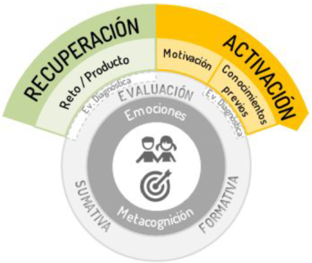FASE DE ACTIVACIÓN |  | Nuestro objetivo en esta fase de activación es partir de los conocimientos previos de nuestros alumnos. El ambiente será de confianza y valoración positiva para fomentar así su participación. Proponemos actividades activas y motivadoras que les ayuden a recordar lo que saben, poniéndolo en común con sus compañeros, cuidando el aspecto emocional y los diferentes ritmos de aprendizaje. Trataremos de fomentar su autonomía y el trabajo cooperativo.
ACTIVIDADES DE MOTIVACIÓN Y DE ACTIVACIÓN DE CONOCIMIENTOS PREVIOS
ENGLISH | Actividad 1.Escuchar el sonido que producen diversos animales y animarles a que los nombren en inglés. Nos serviremos del apoyo de imágenes.  Actividad 2. Escuchar canciones que les suenan sobre animales “Old McDonald” “Walking through the jungle”.  Actividad 3.Visualizar un pequeño video en dibujos animados sobre las partes del cuerpo de los animales” Learn animal body parts”  y también sobre partes del cuerpo. Les dejaremos que expresen lo que sepan en inglés, aunque podrán apoyarse con gestos.  RECURSOS: Video corto, flashcards, song.  INSTRUMENTOS DE EVALUACIÓN:  Actividad 1.Heteroevaluación  -Deshinibición del alumno a la hora de participar en clase.  -Pronunciación de las palabras en lengua inglesa que está produciendo.  Actividad 2.Coevaluación entre iguales acerca del nivel de escucha y atención de sus compañeros de mesa.

FASE DE CONSTRUCCIÓN  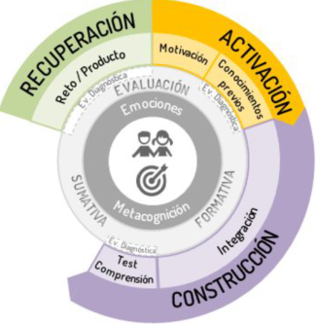 |  | En esta fase llevaremos a cabo actividades de complejidad creciente teniendo en cuenta el nivel de los alumnos y su nivel curricular, siguiendo la taxonomía de Bloom( comprender, aplicar, analizar). En el área de inglés nos centraremos en la adquisición relativa al aprendizaje del léxico (vocabulario de animales y partes del cuerpo) y a la adquisición de sencillas estructuras sintácticas con It´s got; It can,It´s, su correcta pronunciación y escritura, prevaleciendo en este nivel las actividades orales sobre las de producción escrita.
ENGLISH | ACTIVIDADES DE ENTRADA DE INFORMACIÓN  Actividad 1. Escuchar y dramatizar la canción “Let´s play animals”. realizando acciones significativas(TPR)  Actividad 2. “Game Silhouette” Juego de relacionar la silueta y la palabra que representa a cada uno de los animales.  Actividad 3. “Sticker” time. Identificar y pegar en un dibujo, algunos de los animales aprendidos y las partes del cuerpo trabajadas , con apoyo de flashcards.  TESTEO DE LA COMPRENSIÓN  -Escuchar y señalar en un dibujo el animal o la acción que está realizando.  -Leer y unir palabras de las partes del cuerpo de algún animal.  -Interacción oral en parejas.  INSTRUMENTOS EVALUACIÓN  Coevaluación: Realizaremos actividades de testeo de la comprensión de frases sencillas señalando animales que tengan o no tengan lo que han escuchado y se hará un registro de lo observado.  Heteroevaluación: Revisión de sus producciones orales y escritas, ofreciéndoles un feedback indicando si es correcto o si deben mejorar entonación o corregir algún error. Sus principales errores serán en “spelling” y en el orden de la estructura sintáctica de la frase, que no siempre se corresponde con el de su lengua materna.

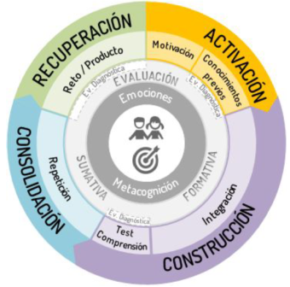FASE DE CONSOLIDACIÓN |  | En esta fase vamos a fusionar el trabajo previo en las fases de activación y construcción y vamos a dirigir el trabajo de nuestros alumnos hacia el reto final de la experiencia de aprendizaje. Aquí es donde los aprendizajes “migran” a la memoria a largo plazo. Realizaremos prácticas de trabajo individual, interdisciplinar relacionando el área de inglés con la de Natural Science .  Teniendo en cuenta la observación y el registro realizado a nuestros alumnos iremos creando grupos cooperativos homogéneos, para adaptar las tareas a llevar a cabo por cada alumno de cara al el reto final, de este modo todos los alumnos participaran en la realización del mismo, pero adecuando la tarea a su nivel y ritmo.  Procuraremos repetir los contenidos pero con diferentes maneras y tareas.
ENGLISH | ACTIVIDADES  -Escucha de una historia breve en el que aparece el vocabulario trabajado en la unidad pero de una forma atractiva y contextualizada  .”The mysterious animal”  -Role play. Representar la historia asignando un personaje a cada niño.(tres personajes y animales que se mostrarán con tarjetas )  -Practicar el juego de “Guess the animal”. Uno elige un animal que el otro deberá adivinar. Para ello puede realizar seis preguntas sobre las características del animal o de lo que puede hacer o si aparece en un determinado lugar. Ej; Has it got claws? Yes, it has/ No, it hasn´t. Can it swim?  Where´s is it? It´s in the sea, in the zoo, in the jungle, in the farm, in the poles.  -Relacionar frase e imagen (Juego interactivo con pizarra digital) Escuchan la frase que en la pantalla aparece destacada en un color más llamativo y deben relacionarla con el animal correspondiente.  INSTRUMENTOS EVALUACIÓN:  Coevaluación en las actividades de testeo de la comprensión (Rúbrica).  Heteroevaluación. La profesora ofrecerá un feedback de lo que han realizado bien y lo que pueden mejorar o corregir.

FASE DE RECUPERACIÓN  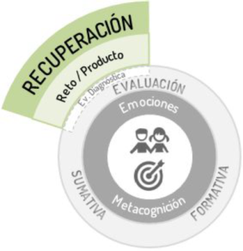 |  | En esta fase los alumnos tienen que ser capaces de transfesir los aprendizajes a una situación nueva.”Crear algo nuevo, diferente. Es la cima de la pirámide de Bloom. Hemos de procurar un trabajo coordinado entre los docentes de ambas áreas English and Natural Science. Crearemos grupos homogéneos teniendo como referente nuestras observaciones acerca del nivel competencial de nuestros alumnos, y su aspecto emocional.  Es el momento de evaluar “el reto
EENGLISH | ACTIVIDADES  -Se les dará un patrón con estás estructuras sintácticas y ellos en grupos hetereogéneos de cuatro alumnos,unos se encargarán de buscar fotos de animales y partes de animales. (Deberán recortarlas y pegarlas en tarjetas). Otros elaborarán las pistas escritas que podrán mostrar o leer al contrario cuando jueguen para que adivine el animal secreto.  -El pack de tarjetas de los animales podrá emplearse para realizar varios juegos de adivinanza en los que paulatinamente vaya aumentando el nivel de dificultad. Primero puede ser: Uno visualiza la imagen de una y el otro trata de adivinar. Ej: Can it +gesto ?; Has it got +point the part of the body…?  Otra modalidad del juego será nombrar un “pseudoanimal” lion-eagle-duck. Así podrán poner cabeza de león, cuerpo de águila y patas de pato. Un alumno o una pareja crea el animal y otro alumno u otra pareja pregunta para adivinar el “pseudoanimal” .Así siempre se mantiene en el juego el factor sorpresa, trabajarán la escucha activa y la expresión oral.  El docente tratará de favorecer su autonomía, interviniendo sólo cuando sea conveniente, a modo de evaluación formativa.  EVALUACIÓN:  Cada alumno colorea una escala que va de “Not at all” hasta Very well según lo que crea que haya conseguido aprender y su grado de satisfacción en la tarea propuesta. ¿Qué he aprendido?¿En que he fallado?¿He escuchado al compañero??  INSTRUMENTOS:  Rúbrica: Comprender y producir frases sencillas para obtener y dar información sobre las características de animales.  Registro anecdótico

UD 1: LET´S PLAY ANIMALS
NOMBRE DE LA SESIÓN | LET´S PLAY ANIMALS | ÁREA | INGLÉS

IDEACIÓN
CRITERIO DE EVALUACIÓN | CONTENIDOS | DURACIÓN:1 sesión | 55 minutos
Comprende instrucciones sencillas.  Utiliza el vocabulario trabajado y lo pronuncia adecuadamente .  Emplea las estructuras trabajadas para dar información al compañero. | Comprensión de breves y sencillos textos orales.  Resumen de textos orales.  Escucha atenta. | FECHA: 16th March
ESTÁNDAR | NIVELES DE BLOOM | IDEAS ACTIVIDADES
Participa en actividades grupales, juegos, canciones.  Recuerda y utiliza lo trabajado en clase a la hora de realizar el dibujo de un animal determinado.  Practica la escucha atenta. | ● RECORDAR  - COMPRENDER  - APLICAR  - ANALIZAR  - EVALUAR  - CREAR | Actividades que permitan a los alumnos pensar sobre lo que saben y reflexionar sobre la importancia de escuchar de manera activa.
- SABER  - SABER HACER  - SABER SER | RASGO A OBSERVAR:  Organización de su tarea y capacidad de escucha | A QUIÉN PRESTAR MÁS ATENCIÓN:  ACNEAE: alumnos con dislalias o dificultades de pronunciación, TDAH, con dificultades de aprendizaje, y de necesidades educativas especiales.

DISEÑO
 | TIEMPO | ACTIVIDADES |  | MATERIALES
INICIO | 5 minutos | MOTIVACIÓN: Preguntar a los niños si han estado en un zoo.  Ver un video breve de un paseo por el zoo. |  | 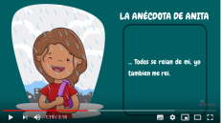
 | 5 minutos | TESTEO CONOCIMIENTOS PREVIOS: en parejas, utilizando un organizador gráfico de secuencias, identificar los animales que aparecían en el zoo y en la granja. Nombrar los que conocen en inglés. |  | 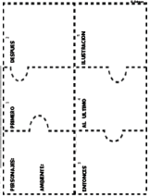
DESARROLLO | 15 minutos | ACT 1 | T.PR. Hacer una acción que represente cada parte del cuerpo que estamos aprendiendo.  Flashcards. Escuchar, señalar y repetir.
 | 5 minutos | ACT 2 | En un poster en el que aparecen animales contar cuántos birds, fish, deers, lions, elephants, crocodiles, snakes ….Encontrar a un ratón escondido.  Song. “Walking through the jungle”
 | 10 minutos | ACT 3 | En grupos de 4. Escuchar y leer, después dibuja lo que has entendido. Listen and read, then draw and write;eg. (It´s got feathers. It´s got two legs. It hasn´t got teeth).
 | 5 minutos | ACT 4 | Feedback cooperativo. Cada alumno completa una hoja de registro sencilla evaluando la producción oral y escrita de sus compañeros.
CIERRE | 5 minutos | REPASO OBJETIVO: ¿Qué hemos hecho hoy?  ¿Hemos aprendido: ears, feathers, teeth, hair, wings, scales , feathers, tail?  ¿Lo hemos conseguido? Ponemos en común los resultados y las dificultades encontradas a la hora de trabajar en clase. Las palabras que les cuesta más aprender o pronunciar, las que confunden….
 | 5 minutos | METACOGNICIÓN: Juego de repaso del vocabulario  ¿Cómo hemos trabajado?  ¿Con qué lo hemos relacionado?(Con Natural Science)  Anticipación de lo que vamos a trabajar en la siguiente sesión.(Actions)

REVISIÓN
Las actividades permiten trabajar el objetivo de aprendizaje.  La temporización es adecuada a las actividades.  Se ha podido observar el rasgo para una gran mayoría de alumnos.  He podido registrar la observación por escrito. |  |  | ¿Qué ha salido muy bien durante la sesión?  ¿Qué puedo mejorar para la próxima sesión?

